ADRIANA MORALES 1057021

ACTIVIDAD 4

Para ganar cada nivel se debe de

* Analizar cuantas zanahorias se desean juntar y en qué dirección el conejo debe de moverse para poder juntar y recolectar todas las zanahorias.
* Colocar una flecha  si se desea mover hacia adelante.
* Colocar una flecha  por si se desea girar 90 grados.
* Colocar una flecha  por si se desea realizar una vuelta de 360 grados.

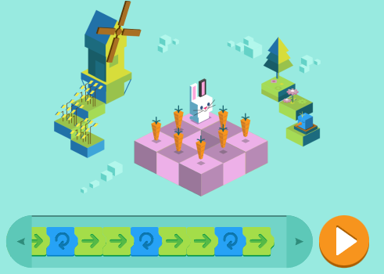

Colocando las flechas de manera estratégica para que el conejo logre recolectar todas las zanahorias.

En este caso en el nivel 3 se debe.

-avanzar dos casillas hacia adelante girar 90 grados hacia la derecha.

-avanzar dos casillas hacia adelante girar 90 grados hacia la izquierda.

-avanzar dos casillas hacia adelante girar 90 grados hacia la derecha.

- avanzar una casilla hacia adelante.

En el nivel 4 se debe de